湖南CA客户在线自助平台操作流程（企业用户）
第一步：登录到湖南CA客户在线自助平台http://120.25.167.9:8090，输入手机号码根据提示完成登录
第二步：扫描页面中的二维码进行您的实名认证
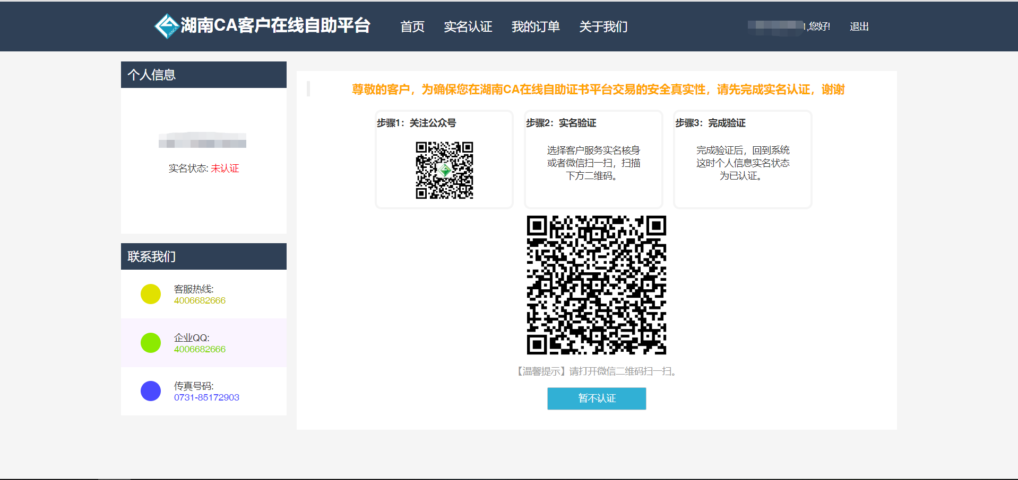
第三步：根据提示按步骤完成您的实名认证
第四步：完成实名认证后点击首页项目名或者搜索需要办理的项目名称（如：要登录湘潭市公共资源平台就点击湘潭市公共资源交易系统，要登录哪个平台就选择相应的项目名）
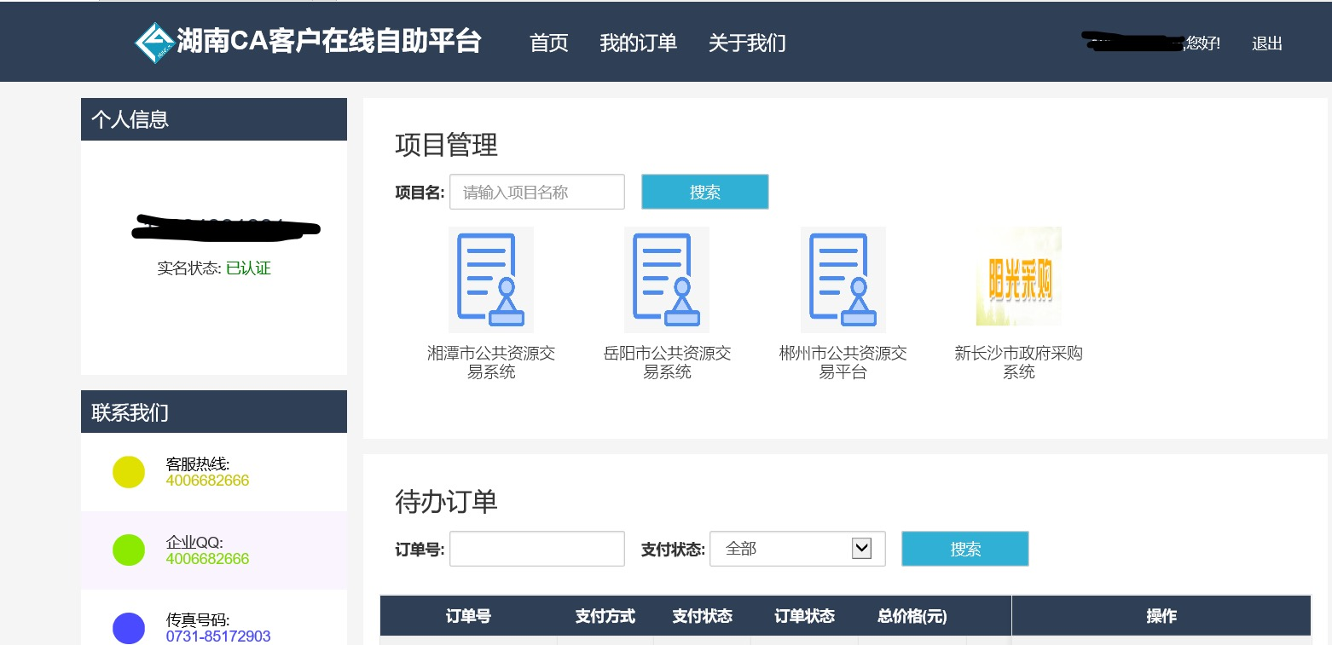
第五步：阅读并同意用户申请条款后勾选您对应的用户类型（此流程图以企业用户为例）点击下一步

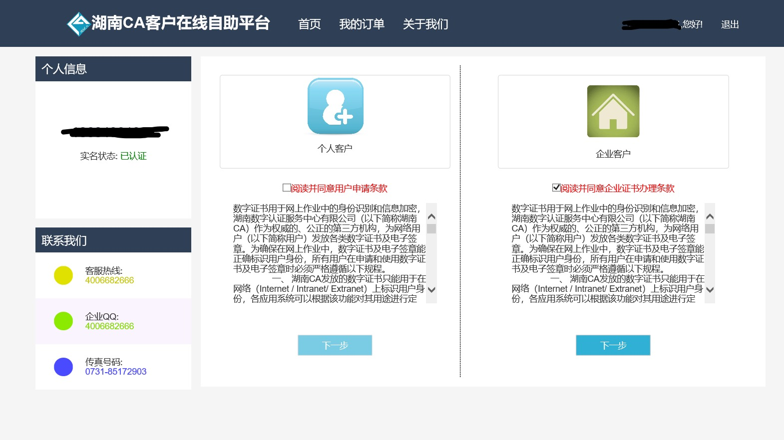
第六步：用户填写相应信息，用户类型选择企业证书
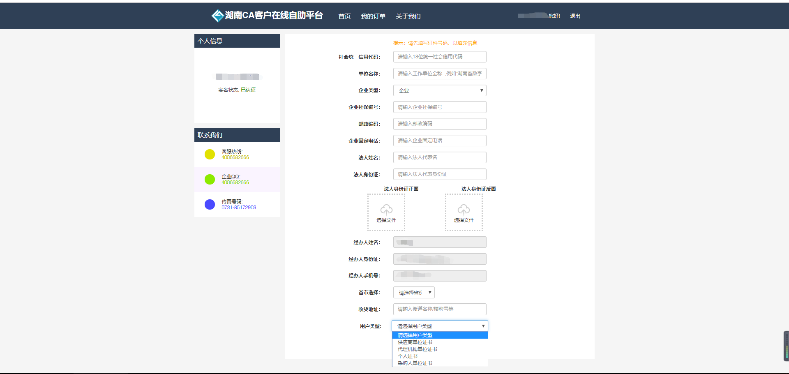
第七步：填写单位的申请资料并打印，手写签字加盖章后上传，然后点击提交订单

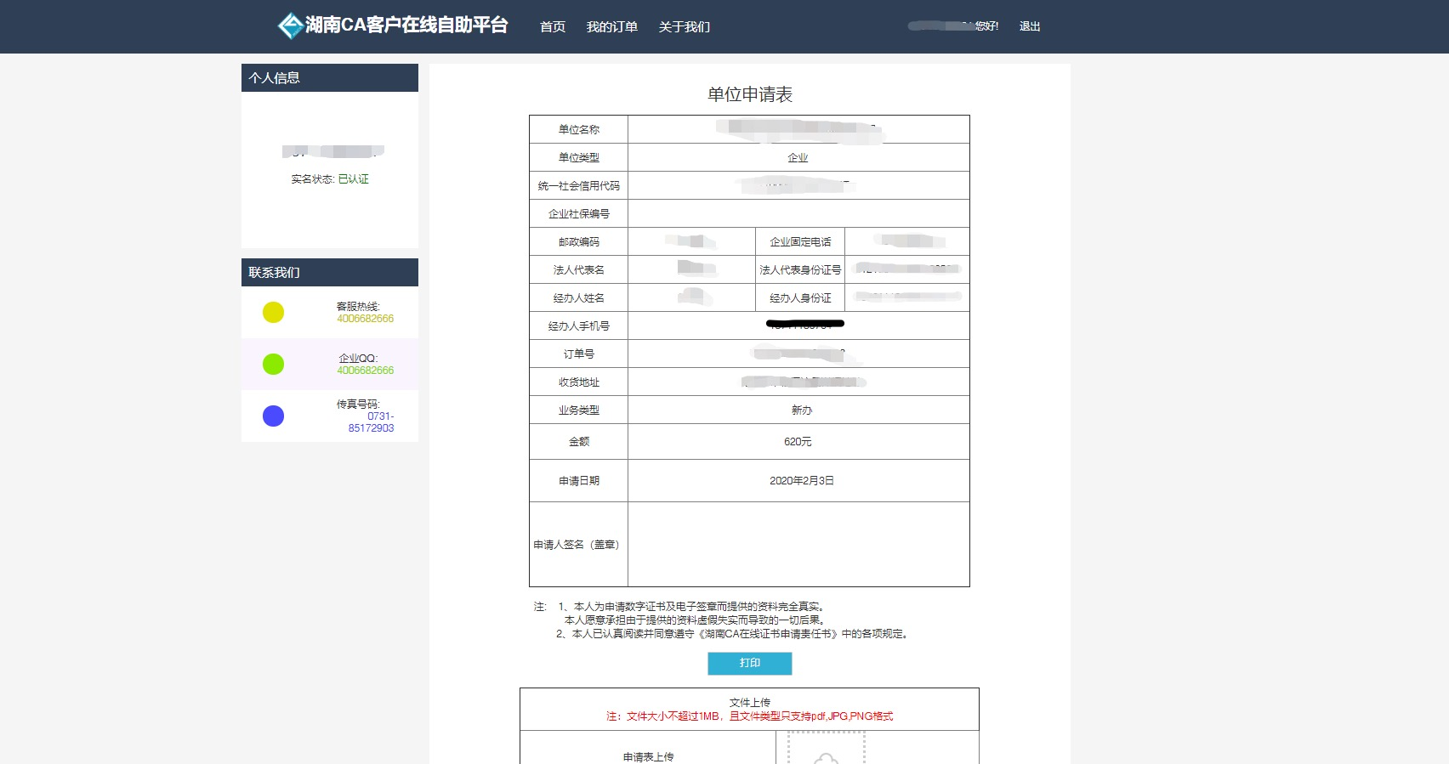
第八步：找到您对应的订单并选择支付方式然后完成支付，使用转账支付（公对公转账）

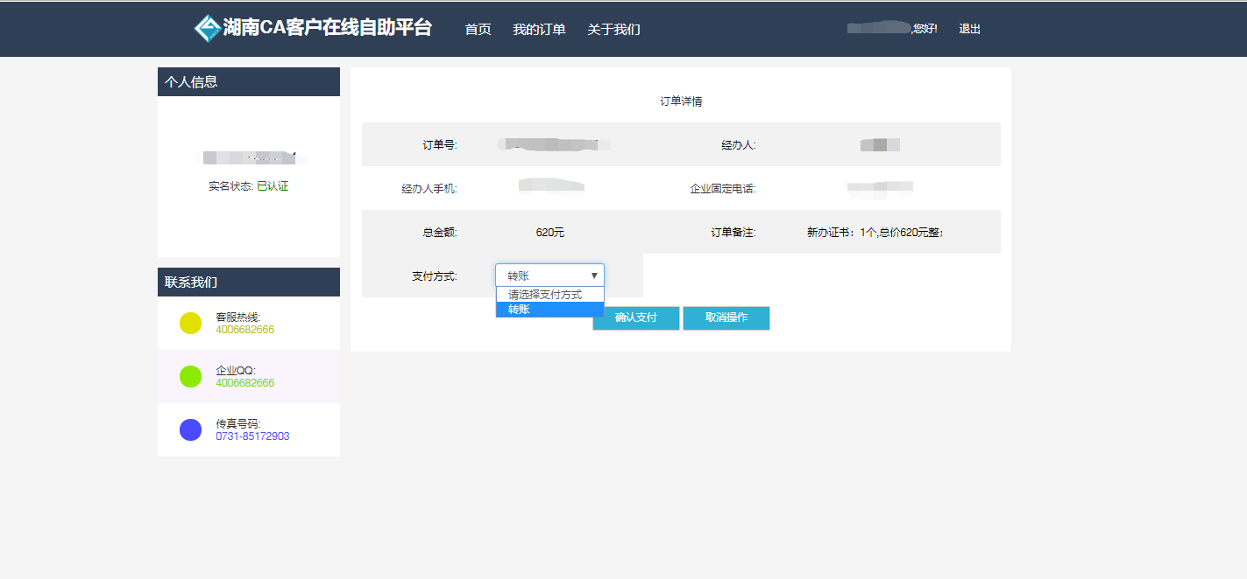
第九步：完成支付

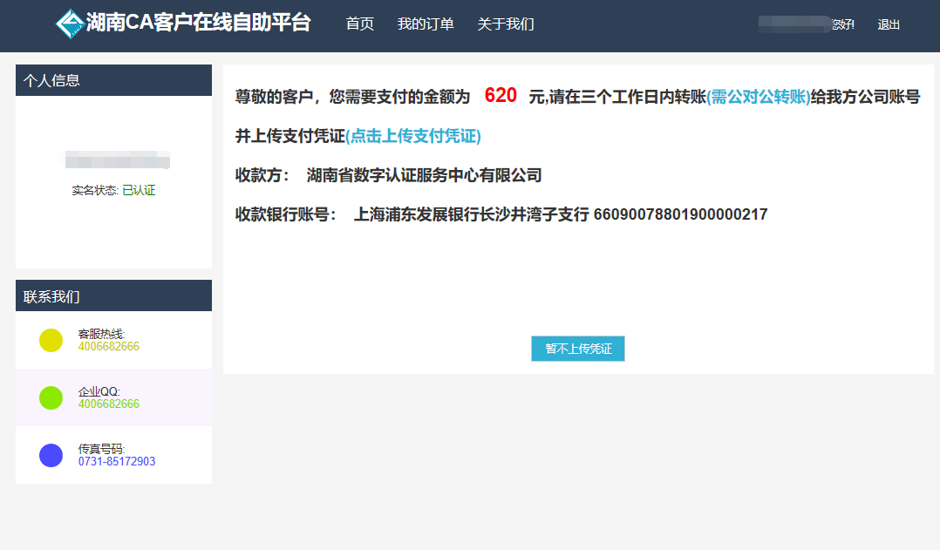
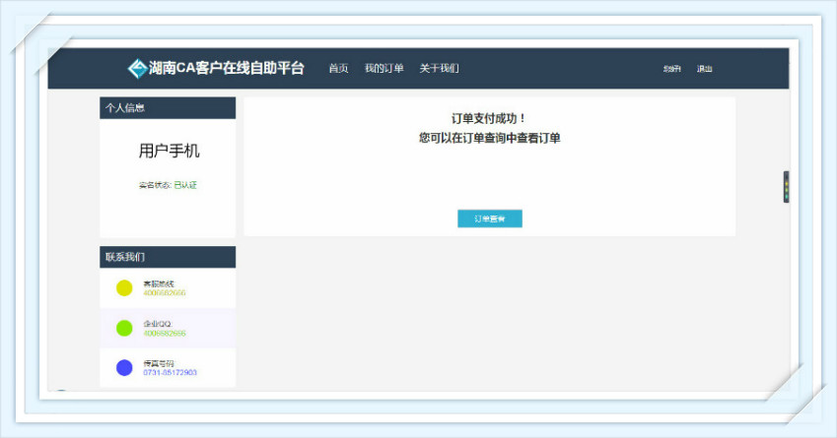
第十步：完成上述步骤后订单进入审核阶段，审核通过后会邮寄证书订单状态也会变为待邮寄，当证书成功邮寄出后订单状态会变为待开票，此时用户可以申请开具电子发票
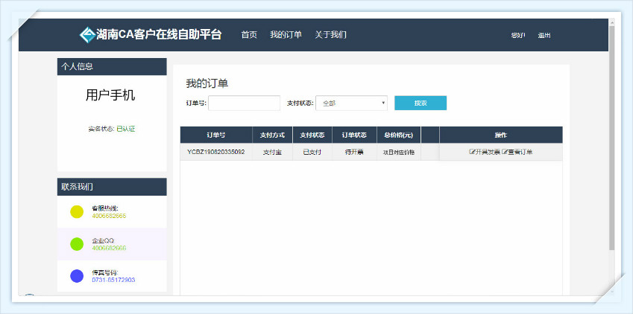
第十一步：点击操作中的“开具发票”按照操作流程完成电子发票开取
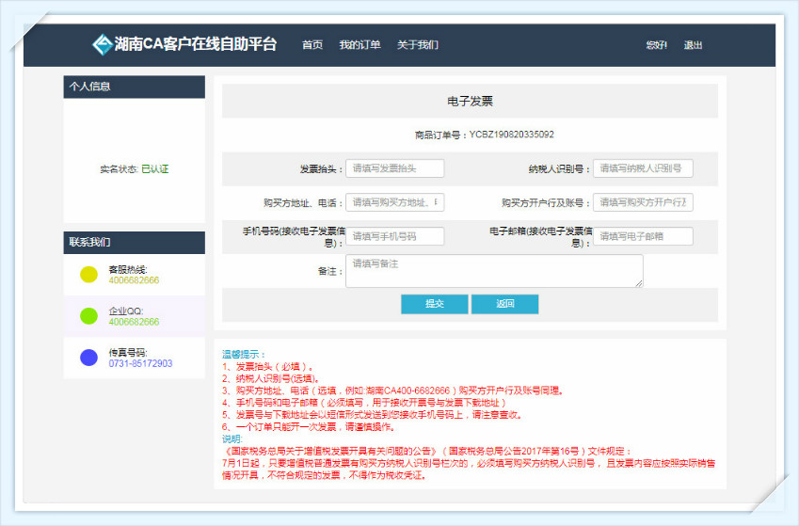
备注：
- 所有订单支付完成后，所申请的数字证书将在两个工作日内寄出，请您注意查收；
- 订单提交后，待办订单中可以随时查询订单状态，并进行相应的操作；
- 处于待开票状态的订单点击订单后的查看详情可以查询物流状态；
- 订单正常流程状态为：待支付→待上传凭证→待审核→待邮寄→待开票→已完成；其中审核完成后，客户可以自助开票了
- 如果您在操作过程中遇到问题，请咨询企业qq4006682666，或者通过公众号给我们留言。

